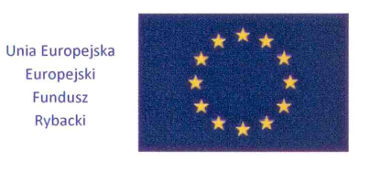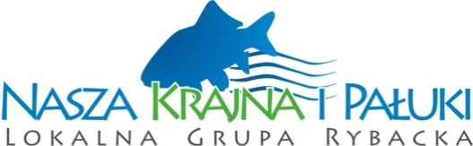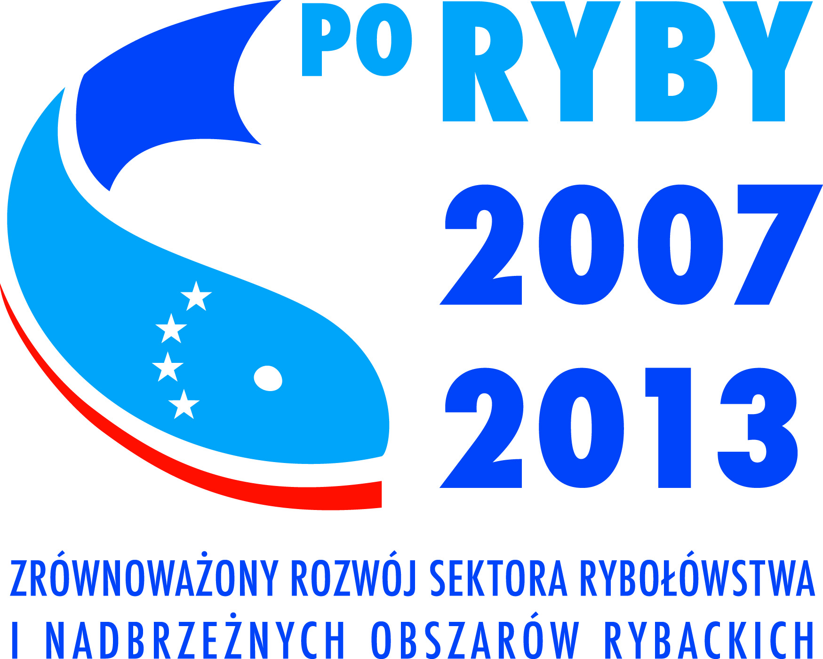

W dniu 1 sierpnia 2014 r. Burmistrz Więcborka – Paweł Toczko i Skarbnik Gminy – Alina Kruk podpisali w Urzędzie Marszałkowskim Województwa Kujawsko – Pomorskiego w Toruniu umowę o dofinansowanie operacji pn. „Organizacja proekologicznej akcji „Sprzątanie świata” w gminie Więcbork”. Projekt współfinansowany jest ze środków Europejskiego Funduszu Rybackiego w ramach Środka 4.1. „Rozwój obszarów zależnych od rybactwa” objętego osią priorytetową 4 „Zrównoważony rozwój obszarów zależnych od rybactwa” Programu Operacyjnego „Zrównoważony rozwój sektora rybołówstwa i nadbrzeżnych obszarów rybackich 2007 – 2013”.

Operacja ma na celu wzmocnienie konkurencyjności i utrzymanie atrakcyjności obszarów zależnych od rybactwa.

Zakończenie rzeczowe realizacji operacji i złożenie wniosku o płatność planowane jest do 31 grudnia 2014 r. Kwota dofinansowania: 3 149,25 zł.